**千里送教助巴塘    共育最美格桑花**

           ——记双流区名班主任唐玉兰工作室赴甘孜州巴塘送教活动

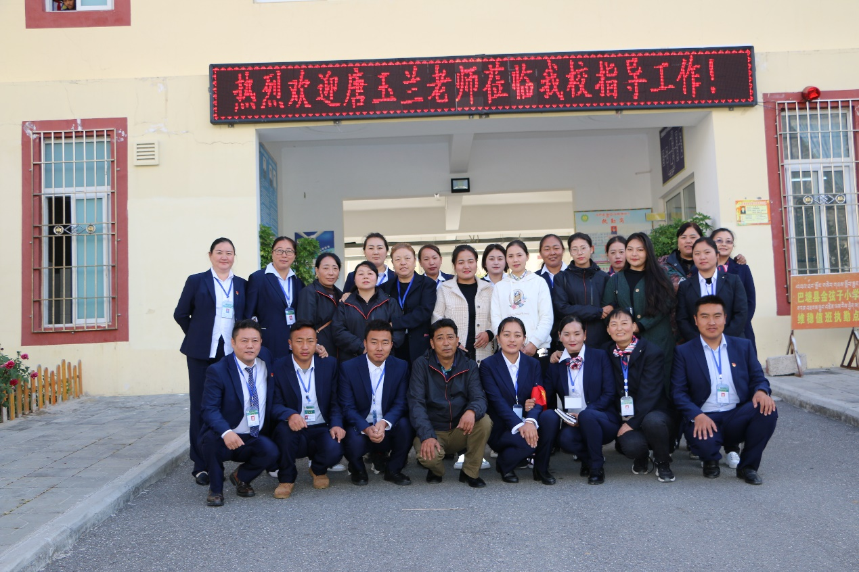

        10月16日上午，双流区名班主任工作室导师唐玉兰老师与巴塘支教老师袁野一行两人来到了美丽的巴塘团结小学。巴塘——高原江南，弦子之乡，白云雪山、，草原绿地，牛羊满地，人民热情。一入校门我们就受到了团结小学志玛校长领导一行人的热情接待，洁白的哈达，热情的交谈。大家首先参观了团结小学，校园整洁、干净，精致有序！校园里格桑花儿开得正艳！楼道里光亮的墙砖尤为耀眼，志玛校长激动地说道:“这是上次咱们东小干校长一行人来到团结小学时，看见楼道墙角脱落严重，于是热情援建的。你看！现在多好！光亮干净，再也不担心脱落啦！”

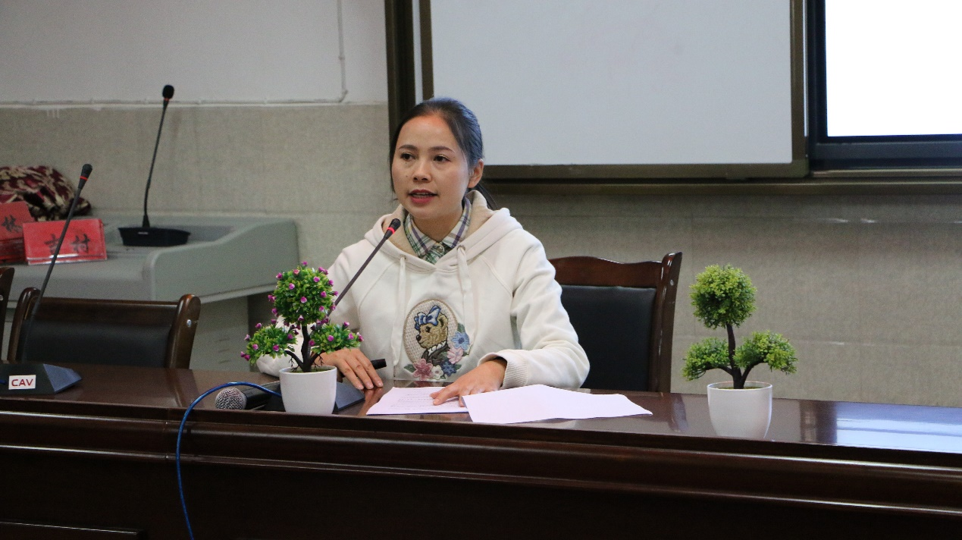

       接下来成都市优秀班主任唐玉兰老师和巴塘团结小学的老师们进行了一场题为《小习惯 大品格——小学生行为习惯培养研究》的班主任专题交流。唐老师以自己对班级的热爱与责任，热情开篇。从班主任技能与细小行为习惯的培养两个方面展开交流，具体明确了班主任应该具备的专业技术:治班策略、家校联系、班级活动、心理个案，唐老师结合实例一一和大家进行了分享，让老师们对班主任工作有了更明确的认识。最精彩的是唐老师第二板块的交流“潜心务实班务事，细微之处养习惯”，小习惯，大品格，唐老师把孩子们在学校生活的点点滴滴关注到位，细微思考，趣味导行，润物无声，习惯培养，有理有节！满满的金点子，可行的操作性！

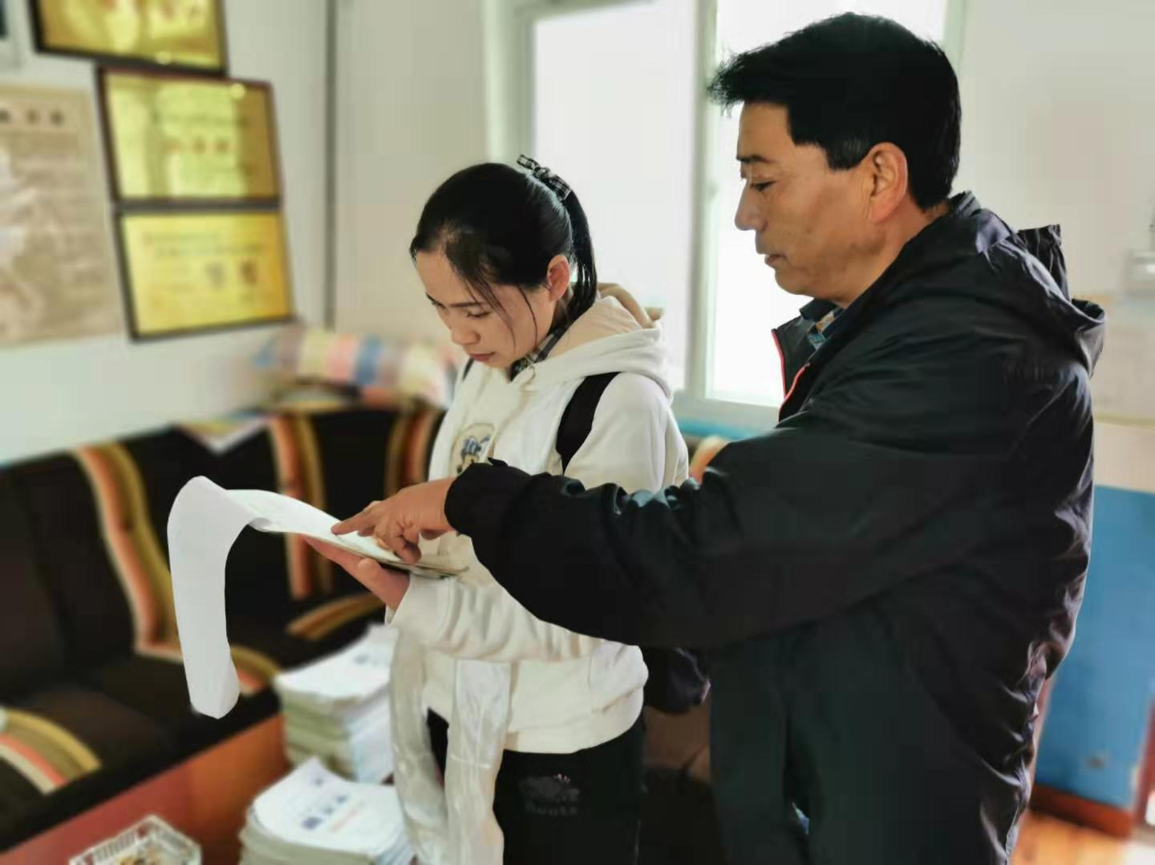

        会后老师们返想极高，积极与唐老师进一步交流，唐老师还就班会课的开展与老师们进一步指导，亲力亲为:从主题的选材，活动的设计，为团结小学的老师们一一指点，为双巴交流之班主任工作开启了新的篇章！班主任工作纷繁复杂，重在做实、做小、做细！愿我们双巴同心，共育高原最美格桑花！